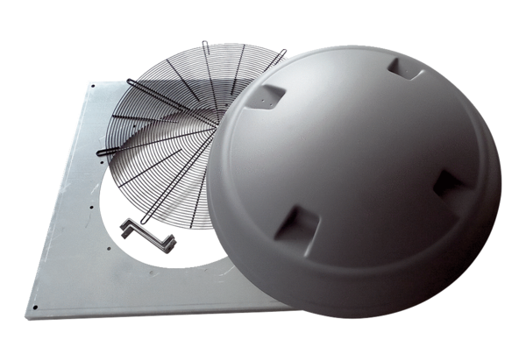Pribor za ugradnju KIT DAD 71Jedinica za pakiranje: 1 komAsortiman: C
Broj artikla: 0073.0085Proizvođač: MAICO

